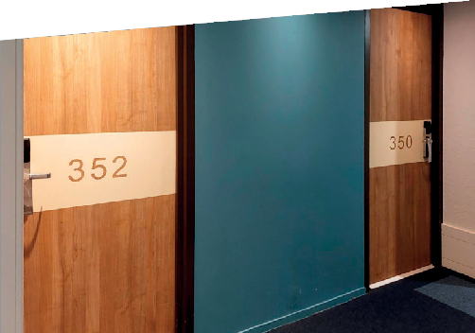






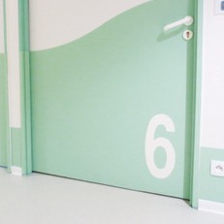

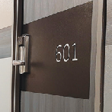
PROTECTION DES PORTES
SIGNALÉTIQUE INTÉGRÉE
PLUS D'INFOS SUR
spm-international.com
FDES
Vérifiée

DESCRIPTIF TYPE

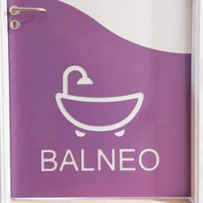
- Description : fourniture et pose de signalétique intégrée pour les protections ½ porte (de type Numéros, Lettrages, Pictogrammes et Petite Enfance de SPM) en PVC rigide antibactérien classé M1 (Bs2d0), certifié apte au contact alimentaire, coloré dans la masse et collé sur toute la surface avec une colle Ad Hoc. Sa surface est légèrement texturée et matifiée (de type «Hydr’X» de SPM), son épaisseur de 2 mm et ses dimensions sur mesure.
- Environnement : l'empreinte carbone du produit doit être inférieure à 7.5 Kg Eq. CO₂ /m2 (soit < 0,75 E+01) pour 25 ans d'usage et doit être validée par une FDES. Plus de 20 % du produit doit être issu de matière recyclée. 100 % du produit doit être recyclable. Sa formulation doit être exempte de métaux lourds (valeurs négligeables inférieures à 50 ppm), ainsi que de CMR1 et CMR2. Le produit doit répondre à 7 cibles de la démarche HQE. Le niveau d'émission de substances volatiles dans l'air intérieur doit être inférieur à 15 μg/m3 (selon la norme ISO 16000-6) et de niveau A+.
- Coloris : au choix du maître d’œuvre dans la gamme du fabricant.
- Mode de pose : par encollage suivant prescription du fabricant (support, colle et contexte d'application permettant le niveau Bs2d0).


Signalétique Numéros

Signalétique Pictos
Signalétique Petite Enfance
- Poisson -

